ดาวนโหลดแบบฟอร์มได้ที่เว็บไซต์สำนักงานอธิการบดี https://po.snru.ac.th/th/topics/10378
เมื่อดำเนินการเรียบร้อยแล้ว ส่งไฟล์มาที่อีเมล fhon.numfhon2013@gmail.com
ภายในวันที่ 8 กรกฎาคม 2567

แบบเก็บตัวชี้วัดที่ 1
ร้อยละของกระบวนการปฏิบัติงานที่ได้รับการปรับปรุงให้มีประสิทธิภาพ
หน่วยงาน...........................................
ประจำปีงบประมาณ พ.ศ. 2567

คำชี้แจง
แบบเก็บตัวชี้วัดชุดนี้ แบ่งออกเป็น 2 ส่วน ประกอบด้วย
ส่วนที่ 1 แบบสอบถามจำนวน / ชื่อกระบวนการปฏิบัติงาน
ส่วนที่ 2 กระบวนการที่ต้องการปรับปรุง ในปีงบประมาณ พ.ศ. 2567 หน่วยงานละ 2 กระบวนการ

การตอบแบบสอบถามฉบับนี้ของท่านมีความสำคัญอย่างยิ่งต่อการวิเคราะห์ข้อมูลเพื่อนำไปจัดทำรายงานผลการดำเนินงานตามแผนปฏิบัติราชการ ประจำปีงบประมาณ พ.ศ. 2567 รอบ 9 เดือน ( 1 ตุลาคม 2566– 30 มิถุนายน 2567)

กองนโยบายและแผน ขอขอบพระคุณที่ท่านได้กรุณาสละเวลาในการตอบแบบสอบถามและขอขอบคุณมา ณ โอกาสนี้

กองนโยบายและแผน
มหาวิทยาลัยราชภัฏสกลนคร

หมายเหตุ :
หน่วยงาน หมายถึง งาน / หน่วย / โรงเรียนวิถีธรรม
ประจำปีงบประมาณ หมายถึง ปีงบประมาณ พ.ศ. 2567

ส่วนที่ 1 แบบสอบถามจำนวน / ชื่อกระบวนการปฏิบัติงาน
คำชี้แจง : ขอให้ท่านระบุ กระบวนการปฏิบัติงานของหน่วยงาน ในตารางด้านล่างนี้

ลำดับ | กระบวนการปฏิบัติงาน | ผู้รับผิดชอบ
1
2
3
4
5
6
7
8
9
10

ส่วนที่ 2 กระบวนการที่ต้องการปรับปรุง ในปีงบประมาณ พ.ศ. 2567 หน่วยงานละ 2 กระบวนการ
คำชี้แจง : ขอให้ท่านระบุกระบวนที่ท่านจะดำเนินการปรับปรุงกระบวนการปฏิบัติงานให้มีประสิทธิภาพมากยิ่งขึ้น เช่น การลดขั้นตอน หรือ ลดระยะเวลาในการทำงาน ลดเอกสารสิ้นเปลือง หรือการนำเทคโนโลยีมาใช้หรือวิธีการอื่น ๆ หน่วยงานละ 2 กระบวนงาน
- ตัวอย่าง-
กระบวนงานที่ 1 กระบวนการจัดทำแบบประเมินผลการปฏิบัติงานของบุคลากร
ผู้รับผิดชอบ นายภานุวัฒิ ศักดิ์ดา
- สภาพการปฏิบัติงานเดิมก่อนการปรับปรุงกระบวนการ
กองนโยบายและแผนจะต้องมีการจัดทำแบบประเมินผลการปฏิบัติราชการ จำนวน 2 รอบต่อปี ซึ่งจะต้องทำในแบบฟอร์มที่มหาวิทยาลัยกำหนด และทำในไฟล์ word จึงทำให้มีการคำนวณคะแนน หรือ การใส่ข้อมูลตัวชี้วัด หรือการคำนวณคะแนนมีความล่าช้า และใช้เวลาในการดำเนินการดังกล่าว ทำให้มีการวบรวมแบบ ปม. 1- 3 ของกองนโยบายและแผน มีความล่าช้า และส่งไม่ทันตามกำหนด ในการนี้งานวิเคราะห์และงบประมาณ จึงได้เล็งเห็นปัญหาในการดำเนินการดังกล่าว จึงได้นำเทคโนโลยีเข้ามาใช้ในการดำเนินการโดยการพัฒนาระบบประเมินผลการปฏิบัติราชการบุคลากร เพื่อความสะดวก และมีฐานข้อมูลของหน่วยงานและรวดเร็วในการดำเนินการ

- เปรียบเทียบกระบวนการปฏิบัติงาน ก่อน/หลัง การปรับปรุง

สภาพการปฏิบัติงานเดิม | ระยะเวลา | สภาพการปฏิบัติงานใหม่ | ระยะเวลา
ขั้นตอนที่ 1 สร้างแบบประเมิน
ผู้รับการประเมินกรอกข้อมูลรายละเอียดภาระงาน เกณฑ์การประเมินของตนเองในแบบ ปม. 1 และข้อมูลสมรรถนะเฉพาะตำแหน่งในแบบ ปม. 2 | 6 ชั่วโมง | ผู้รับการประเมินกรอกข้อมูลรายละเอียดภาระงาน เกณฑ์การประเมินของตนเองในแบบ ปม. 1 และข้อมูลสมรรถนะเฉพาะตำแหน่งในแบบ ปม. 2 | 1 ชั่วโมง
ขั้นตอนที่ 2 การประเมิน
1) ประเมินตนเอง ปม. 1 (ค่าคะแนนที่ได้ และ น้ำหนักของงาน)  2) ประเมินตนเองใน ปม. 2 ในด้านของสมรรถนะเฉพาะตำแหน่ง | 1 ชั่วโมง | 1) ประเมินตนเอง ปม. 1 (ค่าคะแนนที่ได้ และ น้ำหนักของงาน)  2) ประเมินตนเองใน ปม. 2 ในด้านของสมรรถนะเฉพาะตำแหน่ง | 10 นาที
ขั้นตอนที่ 3 สรุปคะแบบผลการประเมิน
สรุปผลการประเมินทั้ง 2 องค์ประกอบและกรอกข้อมูลแผนพัฒนาการปฏิบัติราชการรายบุคคล อาทิ สมรรถนะที่ต้องพัฒนา วิธีการพัฒนา ช่วงเวลาที่ต้องการพัฒนา ให้ครบถ้วน (ปม.3) | 1 ชั่วโมง | สรุปผลการประเมินทั้ง 2 องค์ประกอบและกรอกข้อมูลแผนพัฒนาการปฏิบัติราชการรายบุคคล อาทิ สมรรถนะที่ต้องพัฒนา วิธีการพัฒนา ช่วงเวลาที่ต้องการพัฒนา ให้ครบถ้วน (ปม.3) | 5 นาที
รวมระยะเวลา | 8 ชั่วโมง | รวมระยะเวลา | 1 ชั่วโมง  15 นาที

- สภาพการปฏิบัติงานหลังการปรับปรุง
ตามที่กองนโยบายและแผน ได้พัฒนาระบบประเมินผลการปฏิบัติราชการบุคลากรมาใช้ในการจัดทำแบบ ปม. 1 – ปม. 3 ก็ทำให้การใช้งานมีความสะดวกและพบว่ามีการลดความสูญเปล่า 3 ประการ ได้แก่
1. สิ้นเปลืองกระดาษ
2. ระยะเวลานาน
3. การคำนวณคะแนนผิดพลาด
ตัวอย่าง ระบบประเมินผลการปฏิบัติราชการบุคลากร
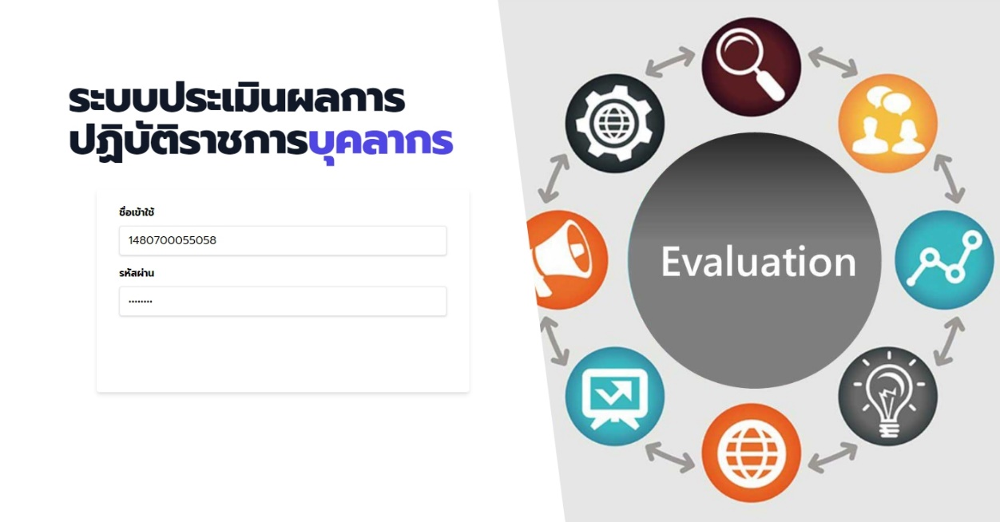

4. ประโยชน์ที่ได้รับหลังจากการปรับปรุง (ประโยชน์ต่อผู้รับบริการ /นวัตกรรมการให้บริการ/การบูรณาการการทำงานของภาคส่วนต่าง ๆ /การลดต้นทุน)
3.1. ผู้รับการประเมินสามารถตรวจสอบข้อมูลการประเมินให้ครบถ้วนก่อนพิมพ์ออกจากระบบทำให้ไม่สิ้นเปลืองกระดาษ
3.2 ผู้รับการประเมินสามารถดึงข้อมูลรายละเอียดภาระงาน เกณฑ์การประเมิน จากฐานข้อมูลที่มีอยู่ได้โดยไม่ต้องกรอกข้อมูลใหม่ทำให้สิ้นเปลืองระยะเวลา
3.3 ระบบสามารถคำนวณค่าคะแนนรวม และสรุปคะแนนผลสัมฤทธิ์ของงานได้ถูกต้องและแม่นยำ
3.4 ลดขั้นตอนและระยะเวลาในกรอกข้อมูล ปม. 1 ปม. 2 และ ปม.3
3.5 ฐานข้อมูลการพัฒนาสมรรถนะของบุคลากรทุกตำแหน่งในสังกัด

กระบวนงานที่ 1 .....................................................................................................................................
แบบฟอร์มส่วนที่ 2
ผู้รับผิดชอบ .............................................................................
- สภาพการปฏิบัติงานเดิมก่อนการปรับปรุงกระบวนการ
...................................................................................................................................................
................................................................................................................................................... ................................................................................................................................................... ................................................................................................................................................... ................................................................................................................................................... ...................................................................................................................................................
- เปรียบเทียบกระบวนการปฏิบัติงาน ก่อน/หลัง การปรับปรุง

สภาพการปฏิบัติงานเดิม | ระยะเวลา | สภาพการปฏิบัติงานใหม่ | ระยะเวลา
ขั้นตอนที่ 1 …………………..
ขั้นตอนที่ 2 .................
ขั้นตอนที่ 3 .......................
ขั้นตอนที่ 4 .......................
รวมระยะเวลา | ... ชั่วโมง | รวมระยะเวลา | ... ชั่วโมง  ....นาที

- สภาพการปฏิบัติงานหลังการปรับปรุง
...................................................................................................................................................
...................................................................................................................................................
...................................................................................................................................................
...................................................................................................................................................
...................................................................................................................................................
...................................................................................................................................................

4. ประโยชน์ที่ได้รับหลังจากการปรับปรุง (ประโยชน์ต่อผู้รับบริการ /นวัตกรรมการให้บริการ/การบูรณาการการทำงานของภาคส่วนต่าง ๆ /การลดต้นทุน)
...................................................................................................................................................
...................................................................................................................................................
...................................................................................................................................................
...................................................................................................................................................
...................................................................................................................................................
...................................................................................................................................................
...................................................................................................................................................

แบบฟอร์มส่วนที่ 2
กระบวนงานที่ 2 .....................................................................................................................................
ผู้รับผิดชอบ .............................................................................
- สภาพการปฏิบัติงานเดิมก่อนการปรับปรุงกระบวนการ
...................................................................................................................................................
................................................................................................................................................... ................................................................................................................................................... ................................................................................................................................................... ................................................................................................................................................... ...................................................................................................................................................
- เปรียบเทียบกระบวนการปฏิบัติงาน ก่อน/หลัง การปรับปรุง

สภาพการปฏิบัติงานเดิม | ระยะเวลา | สภาพการปฏิบัติงานใหม่ | ระยะเวลา
ขั้นตอนที่ 1 …………………..
ขั้นตอนที่ 2 .................
ขั้นตอนที่ 3 .......................
ขั้นตอนที่ 4 .......................
รวมระยะเวลา | ... ชั่วโมง | รวมระยะเวลา | ... ชั่วโมง  ....นาที

- สภาพการปฏิบัติงานหลังการปรับปรุง
...................................................................................................................................................
...................................................................................................................................................
...................................................................................................................................................
...................................................................................................................................................
...................................................................................................................................................
...................................................................................................................................................

4. ประโยชน์ที่ได้รับหลังจากการปรับปรุง (ประโยชน์ต่อผู้รับบริการ /นวัตกรรมการให้บริการ/การบูรณาการการทำงานของภาคส่วนต่าง ๆ /การลดต้นทุน)
...................................................................................................................................................
...................................................................................................................................................
...................................................................................................................................................
...................................................................................................................................................
...................................................................................................................................................
...................................................................................................................................................
...................................................................................................................................................

